Порядок хранения и содержания первичных средств пожаротушения.
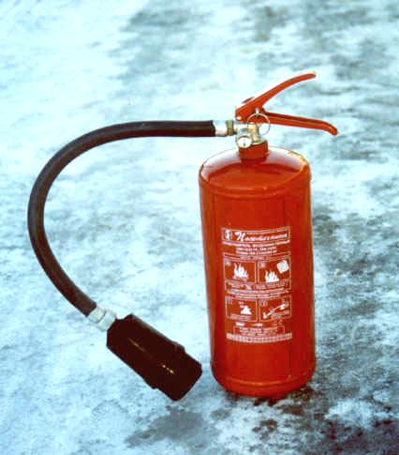
Все первичные средства пожаротушения окрашиваются в красный цвет.Использование первичных средств пожаротушения для хозяйственных и производственных нужд КАТЕГОРИЧЕСКИ ЗАПРЕЩАЕТСЯ.

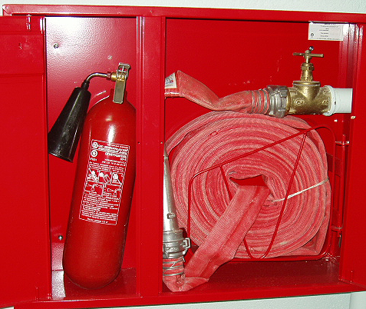
Огнетушители, пожарные ящики, пожарные краны должны располагаться на прочных основаниях не выше 1,5 м от пола, в отдалении от источников тепла, на видном и доступном месте.

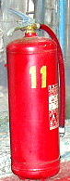
Рукава внутренних пожарных кранов должны быть всегда сухими и хорошо скатанными. Один конец рукава должен быть соединен с пожарным краном, а другой с пожарным стволом.

Пожарный щит должен иметь ящик с песком, пожарные ведра, багор, лопаты, огнетушители.
Каждый огнетушитель должен иметь паспорт, а на корпусе должен быть указан его порядковый номер.

Назначение и характеристики основных типов огнетушителей.
Огнетушитель – переносное, передвижное или стационарное устройство с ручным способом приведения в действие и предназначенное для тушения очага пожара человеком за счет выпускаемого запасенного огнетушащего вещества.
Огнетушители переносные воздушно – пенные ОВП-5(з)

Предназначены для тушения пожаров классов А (твердые горючие вещества), классов В (жидкие горючие вещества).

Непригодны для тушения пожаров классов С (газообразные вещества), классов Д (металлы и металлоорганические вещества.
Непригодны для тушения электроустановок, находящихся под напряжением!

Огнетушители переносные порошковые ОП-5(б), ОП-5(з)

Предназначены для тушения пожаров классов А (твердые горючие вещества), классов В (жидкие горючие вещества), С (газообразные вещества) и электроустановок напряжением до 1000 Вольт
Непригодны для тушения пожаров классов Д (металлы и металлоорганические вещества).

Огнетушители переносные газовые углекислотные ОУ-5

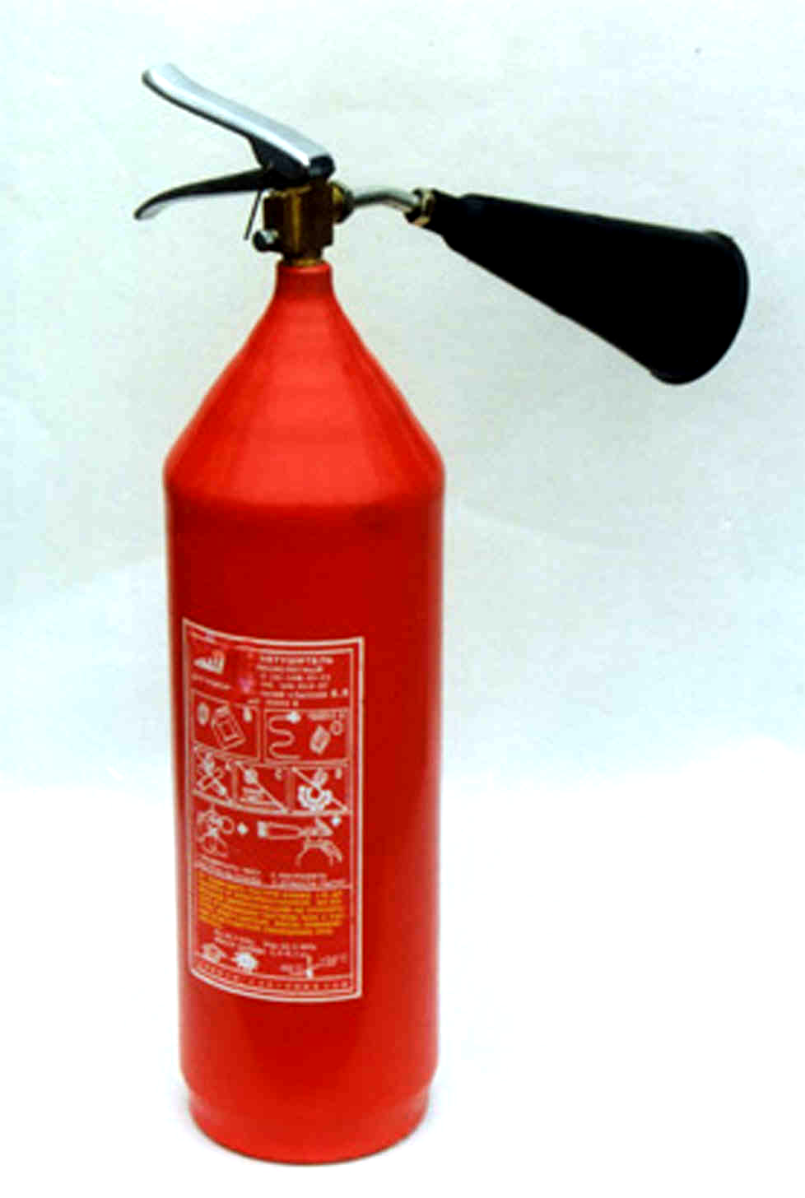
Предназначены для тушения различных веществ, горение которых не может происходить без доступа воздуха, а также электроустановок, находящихся под напряжением до 1000 Вольт

Порядок применения огнетушителей

1. Взять огнетушитель и поднесите к очагу пожара
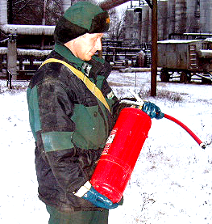

2. Сорвать пломбу и выдернуть чеку
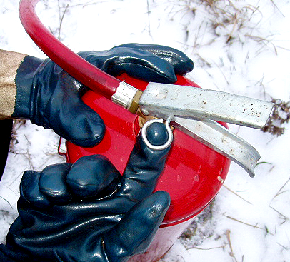

3. Взять огнетушитель одной рукой за рукоятку, а другой за шланг. Если раструб присоединен к огнетушителю трубкой – перевести его в горизонтальное положение.

4. Подойти с наветренной стороны как можно ближе к горящему оборудованию или объекту. Направить раструб на очаг загорания и, нажав на рычаг пускового устройства, привести огнетушитель в действие
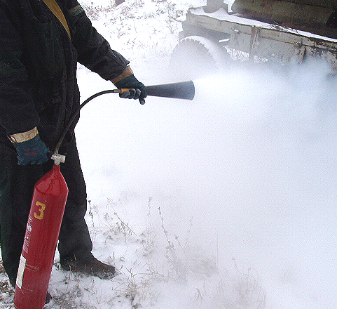

.
Тушить надо начинать от ближнего края пламени, постепенно накрывая всю зону горения.

! | Внимание! При применении углекислотного огнетушителя ЗАПРЕЩАЕТСЯ браться руками за раструб во избежание обморожения рук, так как температура выходящей массы около минус 70⁰ С
ПОЖАР ЛЕГЧЕ ПРЕДУПРЕДИТЬ, ЧЕМ ПОТУШИТЬ!

Что нужно делать, если произошел пожар:
1. Позвоните в пожарную охрану по телефону 01, указав точный адрес, что горит и есть ли угроза людям.
2. Примите необходимые меры по эвакуации людей, позаботившись в первую очередь о безопасности детей и престарелых.
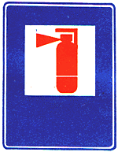
3. До прибытия пожарных, по возможности, приступите к тушению пожара подручными средствами, не забывая о собственной безопасности.
4. Обеспечьте встречу пожарных подразделений, указав место пожара.
НАПОМИНАЕМ:
ТЕЛЕФОННЫЕ НОМЕРА ВЫЗОВА ЭКСТРЕННОЙ ПОМОЩИ
01 – пожарная охрана
02 – милиция
03 – скорая медицинская помощь
С сотового телефона
101 – пожарная охрана
102 – милиция
103 – скорая медицинская помощь
Набрав номер, кратко сообщайте следующее:
- причину вызова (пожар, ограбление, несчастный случай, запах газа и т.п.)
- точный адрес (улица, номер дома, квартиры, этаж, подъезд)
- ваша фамилия и номер телефона.

